**Приложение 6**

**проверочная работа**

**по теме2.3. Рельсы и стрелочные переводы. Требования к укладке стрелочных переводов, марки крестовин**

**Методические указания к проверочной работе**

Данная работа может быть использована на этапе повторения и контроля знаний. Разработано 2 варианта заданий. Все варианты работы равноценны.

Работа рассчитана на 30 минут.

**Критерии оценки:**

**оценка «5» ставится, если:**

- работа выполнена полностью;

- все задания выполнены правильно, возможна одна неточность или описка, не являющаяся следствием незнания или непонимания учебного материала;

**оценка «4» ставится, если:**

- работа выполнена полностью или не менее чем на 80 % от объема задания, но в ней имеются недочеты и несущественные ошибки;

- работа выполнена полностью, но использованы наименее оптимальные подходы к решению поставленной задачи;

**оценка «3» ставится, если:**

- работа выполнена более чем наполовину, допущено более трех ошибок;

**оценка «2» ставится, если:**

- работа выполнена меньше чем наполовину или содержит несколько существенных ошибок; работа не выполнена.

**ВАРИАНТ 1.**

1. Дать определение стрелочного перевода.
2. Назвать марки крестовин стрелочных переводов на железнодорожных путях общего пользования.
3. Дать определение централизованной стрелки.
4. Перечислить неисправности стрелочных переводов и глухих пересечений, при которых не допускается их эксплуатация.
5. Чему равно расстояние между рабочей гранью сердечника крестовины и рабочей гранью головки контррельса.
6. Дать название I – части стрелочного перевода. Дать название 1,5,7 элементам стрелочного перевода.

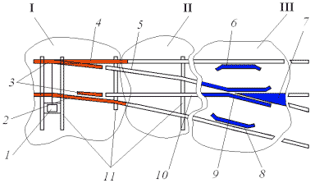

1. К чему может привести разъединение стрелочных остряков и подвижных сердечников крестовин с тягами?

**ВАРИАНТ 2.**

1. Дать определение стрелки.
2. Назвать марки крестовин стрелочных переводов на железнодорожных путях необщего пользования.
3. Дать определение нецентрализованной стрелки.
4. Перечислить неисправности стрелочных переводов и глухих пересечений, при которых не допускается их эксплуатация.
5. Чему равно расстояние между рабочими гранями головки контррельса и усовика?
6. Дать название II – части стрелочного перевода. Дать название 2,6, 9 элементам стрелочного перевода.



1. К чему может привести разрыв контррельсового болта?